หน่วยการเรียนรู้ที่ ๑๖ เรื่อง ประโยคน่ารู้
กลุ่มสาระการเรียนรู้ภาษาไทย รหัส ท๑๑๑๐๑
ชั้นประถมศึกษาปีที่ ๑ เวลา ๕ ชั่วโมง

๑. มาตรฐานการเรียนรู้/ตัวชี้วัด
สาระ
สาระที่ ๑การอ่าน
สาระที่ ๒การเขียน
สาระที่ ๓ การฟัง การดู และการพูด
สาระที่ ๔ หลักการใช้ภาษา
มาตรฐาน
มาตรฐาน ท ๑.๑ ใช้กระบวนการอ่านสร้างความรู้และความคิดในการตัดสินใจ แก้ปัญหา
ในการดำเนินชีวิต และมีนิสัยรักการอ่าน
มาตรฐาน ท ๒.๑ ใช้กระบวนการเขียนสื่อสาร เขียนเรียงความ ย่อความ และเขียนเรื่องราว
ในรูปแบบต่าง ๆ เขียนรายงานข้อมูลสารสนเทศและรายงานการศึกษาค้นคว้า
อย่างมีประสิทธิภาพ
มาตรฐาน ท ๓.๑ สามารถเลือกฟังและดูอย่างมีวิจารณญาณ และพูดแสดงความรู้ ความคิด และ
ความรู้สึกในโอกาสต่าง ๆ อย่างมีวิจารณญาณและสร้างสรรค์
มาตรฐาน ท ๔.๑ เข้าใจธรรมชาติของภาษาและหลักภาษาไทย การเปลี่ยนแปลงของภาษาและพลัง
ของภาษา ภูมิปัญญาทางภาษา และรักษาภาษาไทยไว้เป็นสมบัติของชาติ
ตัวชี้วัด
ท ๑.๑ ป.๑/๑ อ่านออกเสียงคำ คำคล้องจอง และข้อความสั้น ๆ
ท ๑.๑ ป.๑/๒ บอกความหมายของคำและข้อความที่อ่าน
ท ๑.๑ ป.๑/๖ อ่านหนังสือตามความสนใจอย่างสม่ำเสมอและนำเสนอเรื่องที่อ่าน
ท ๒.๑ ป.๑/๑ คัดลายมือตัวบรรจงเต็มบรรทัด
ท ๒.๑ ป.๑/๒ เขียนสื่อสารด้วยคำและประโยคง่าย ๆ
ท ๓.๑ ป.๑/๔ พูดสื่อสารได้ตามวัตถุประสงค์
ท ๔.๑ ป.๑/๑บอกและเขียนพยัญชนะ สระวรรณยุกต์ และเลขไทย
ท ๔.๑ ป.๑/๓ เรียบเรียงคำเป็นประโยคง่าย ๆ
ท ๔.๑ ป.๑/๔ ต่อคำคล้องจองง่าย ๆ
๒. สาระสำคัญ/ความคิดรวบยอด
การมีความรู้ในการอ่านคำ การสร้างคำ ความหมายของคำ การเขียนคำที่ประสมสระแอ ที่ถูกต้อง ทำให้ผู้เรียนค้นพบรูปแบบในการเรียนรู้และสามารถพัฒนาทักษะทางภาษาของตนเองได้
๓. สาระการเรียนรู้
๓.๑ ความรู้
๓.๑.๑การอ่านออกเสียง
๓.๑.๒ การบอกความหมายของคำ
๓.๑.๓การคัดลายมือ
๓.๑.๔ การเขียนสื่อสาร การเขียนอิสระ
๓.๒ ทักษะ/กระบวนการ
๓.๒.๑ การฟัง/การอ่าน
๓.๒.๒การสังเกต แยกแยะลักษณะคำ
๓.๒.๓ การระบุคำ
๓.๒.๔ การพูดแสดงความคิดเห็น
๓.๓ เจตคติ
๓.๓.๑ เรียนรู้ภาษาไทยอย่างมีความสุข
๔. สมรรถนะสำคัญของผู้เรียน
๔.๑ ความสามารถในการสื่อสาร
๔.๒ ความสามารถในการคิด
๔.๓ ความสามารถในการแก้ปัญหา
๕. คุณลักษณะอันพึงประสงค์
๕.๑ มีวินัย
๕.๒ ใฝ่เรียนรู้
๕.๓ มุ่งมั่นในการทำงาน
๕.๔ มีจิตสาธารณะ
๖. ชิ้นงาน/ภาระงาน
๖.๑สมุดรวมคำศัพท์
๖.๒แผนผังความคิดคำที่ประสมสระ แอ
๗. การวัดและประเมินผล

วิธีการ | เครื่องมือ | เกณฑ์
- การสังเกตการร่วมกิจกรรม  - การทำสมุดรวมคำศัพท์  - การเขียนแผนผังความคิดคำที่ประสมสระ แอ | - แบบสังเกตการร่วมกิจกรรม | - มีผลการประเมินในระดับดีขึ้นไป  หรือ มีค่าเฉลี่ย 2.00 ขึ้นไป  - เขียนคำได้ถูกต้อง  - เขียนแผนผังความคิดคำที่ประสมสระ แอ ได้ถูกต้อง

๘. กิจกรรม
๘.๑ ชั่วโมงที่ ๗๖
๑) จุดประสงค์การเรียนรู้
๑. อ่านออกเสียงบทร้องเล่นได้
๒. อ่านแจกลูก สะกดคำที่ประสมด้วยสระแอได้
๓. เขียนคำประสมสระแอได้
๒) กิจกรรมการเรียนรู้
๑. Brain Gym โดยนักเรียนทำท่าทางประกอบเพลง “โอ้เจ้าดอกลั่นทม”
๒. ครูอ่านบทร้องเล่น “ลิงกะเสือ” จากแผนภูมิ พร้อมเคาะจังหวะให้นักเรียนฟัง
๓. ครูและนักเรียนอ่านพร้อมกัน อ่านกลุ่มใหญ่/กลุ่มย่อย
๔.ครูสนทนากับนักเรียนเกี่ยวกับเรื่องที่อ่าน
๕. ฝึกอ่านคำที่ประสมด้วยสระแออ่านแจกลูกสะกดคำ อ่านเป็นคำ
๖. นักเรียนร่วมกันคิดคำที่ประสมสระแอ ครูเขียนคำบนกระดาน นักเรียนเขียนคำลงในสมุด
๗. นักเรียนทำแบบฝึกหัด
๓) สื่อและแหล่งเรียนรู้
๑. เพลง “โอ้เจ้าดอกลั่นทม”
๒. บทร้องเล่น “ลิงกะเสือ”
๓.แบบฝึกหัด
๔) การวัดและเมินผล

วิธีการ | เครื่องมือ | เกณฑ์
- การร่วมกิจกรรม  - การทำงานกลุ่ม  - การอ่านออกเสียง  - การคัดลายมือ  - การทำแบบฝึกเสริมทักษะ | - แบบประเมินการร่วมกิจกรรม  - แบบประเมินการทำงานกลุ่ม  - แบบประเมินการอ่าน  - แบบประเมินการคัดลายมือ | - มีผลการประเมินในระดับดีขึ้นไป  หรือ มีค่าเฉลี่ย 2.00 ขึ้นไป  - ผ่านเกณฑ์การประเมินร้อยละ ๗๐ ขึ้นไป

๘.๒ ชั่วโมงที่ ๗๗
๑) จุดประสงค์การเรียนรู้
๑. อ่านบทร้องเล่นได้
๒. สร้างคำใหม่ที่ประสมด้วยสระแอได้
๓. แต่งประโยคจากคำที่ประสมด้วยสระแอได้
๒) กิจกรรมการเรียนรู้
๑. Brain Gym “แก้ว กะลา”
๒. ครูนำแผนภูมิบทร้องเล่น “ลิงกะเสือ” นักเรียนทุกคนอ่านพร้อมกันเป็นจังหวะโดยครูชี้คำ
๓. นักเรียนร่วมกันหาคำที่ประสมด้วยสระแอ สร้างคำใหม่ แต่งประโยคปากเปล่า
๔. นักเรียนเขียนแผนผังความคิดคำประสม สระแอ
คำสระแอ
แห
แม่
แพ
แก่
ทำแพ
ถ่อแพ

๕. ครูแจกกระดาษ A4 ให้นักเรียนคนละ ๑ แผ่น ตัดแบ่งกระดาษออกเป็น ๘ ส่วน เขียนคำที่มีสระแอ วาดภาพประกอบ จัดทำเป็นรูปเล่ม
๓) สื่อและแหล่งเรียนรู้
๑. บทร้องเล่น “แก้วกะลา” “ลิงกะเสือ”
๒.กระดาษ A๔
๔) การวัดและเมินผล
วิธีการ | เครื่องมือ | เกณฑ์
- การร่วมกิจกรรม  - การทำงานกลุ่ม  - การอ่านออกเสียง  - การบอกความหมายของคำ  - การแต่งประโยค  - การสร้างคำใหม่ | - แบบประเมินการร่วมกิจกรรม  - แบบประเมินการทำงานกลุ่ม  - แบบประเมินการอ่าน | - มีผลการประเมินในระดับดีขึ้นไป  หรือ มีค่าเฉลี่ย 2.00 ขึ้นไป  - บอกความหมายของคำได้  - แต่งประโยคได้ถูกต้อง  - ทำสมุดรวมคำศัพท์ได้
๘.๓ ชั่วโมงที่ ๗๘
๑) จุดประสงค์การเรียนรู้
๑. อ่านบทร้องเล่นได้
๒. ทำสัญลักษณ์ระบุคำที่ประสมด้วยสระแอได้
๓. อ่านแจกลูกสะกดคำได้
๒) กิจกรรมการเรียนรู้
๑. Brain Gym ใช้มือนวดกระดูกหลังใบหูเบาๆ อีกมือหนึ่งวางที่ตำแหน่งสะดือ ตามองตรงไปข้างหน้าไกลๆ จินตนาการวาดรูปวงกลมด้วยจมูกเปลี่ยนมือทำเช่นเดียวกัน
๒. ครูติดแผนภูมิบทร้องเล่น “แกะกะแพะ” ครูอ่านให้นักเรียนฟัง ๑ รอบ พร้อมเคาะจังหวะ
๓. ครูและนักเรียนอ่านพร้อมกัน พร้อมกับเคาะจังหวะ นักเรียนอ่านพร้อมกันทีละบรรทัด
๔. นักเรียนร่วมกันสังเกตคำในบทร้องเล่น “แกะกะแพะ”
๕. นักเรียนร่วมกันเขียน ล้อมรอบคำสระแอะ ครูเขียนคำบนกระดาน
๖. นักเรียนอ่านแจกลูก สะกดคำบนกระดาน
๗. นักเรียนทำแบบฝึกเสริมทักษะ
๓) สื่อและแหล่งเรียนรู้
๑. บทร้องเล่น “แกะกะแพะ”
๒. แบบฝึกเสริมทักษะ
๔) การวัดและเมินผล

วิธีการ | เครื่องมือ | เกณฑ์
- การร่วมกิจกรรม  - การทำงานกลุ่ม  - การอ่านออกเสียง  - การอ่านบทร้องเล่น  - การบอกความหมายของคำ  - การทำแบบฝึกเสริมทักษะ | - แบบประเมินการร่วมกิจกรรม  - แบบประเมินการทำงานกลุ่ม  - แบบประเมินการอ่าน | - มีผลการประเมินในระดับดีขึ้นไป  หรือ มีค่าเฉลี่ย 2.00 ขึ้นไป  - บอกความหมายของคำได้  - ผ่านเกณฑ์การประเมินร้อยละ ๗๐ ขึ้นไป

๘.๔ ชั่วโมงที่ ๗๙
๑) จุดประสงค์การเรียนรู้
๑. อ่านบทร้องเล่นได้
๒. สังเกตและระบุคำที่ประสมด้วยสระแอะได้
๓. สร้างคำใหม่จากคำที่ประสมสระแอะได้
๒) กิจกรรมการเรียนรู้
๑. Brain Gym ใช้นิ้วชี้และนิ้วกลางวางที่ใต้คาง อีกมือหนึ่งอยู่ที่ตำแหน่งสะดือ ตามองไปข้างหน้าไกล ๆ จินตนาการวาดรูปวงกลม ด้วยจมูก เปลี่ยนมือทำเช่นเดียวกัน
๒. ครูและนักเรียนอ่านบทร้องเล่น “แกะกะแพะ” พร้อมกันตามแผนภูมิ ประกอบจังหวะ
๓. นักเรียนอ่านบทร้องเล่น “แกะกะแพะ” พร้อมกัน อ่านสลับวรรคทีละกลุ่มประกอบจังหวะ
๔. นักเรียนร่วมกันบอกคำที่ประสมสระแอะ ในแผนภูมิ ครูเขียนบนกระดาน
๕. นักเรียนร่วมกันสร้างคำสระแอะ ครูเขียนบันทึกบนกระดาน
๖. นักเรียนอ่านออกเสียงสะกดคำ คำสระแอะบนกระดาน
๗. จัดกลุ่มนักเรียน นักเรียนร่วมกันเขียนแผนผังความคิดคำสระแอะ และสร้างคำใหม่ เช่น

แ - ะ
แปะ
แยะ
แกะ
แพะ
เลี้ยงแกะ
ลูกแพะ

๘. นักเรียนเลือกคำใหม่ในแผนผังความคิดคนละ ๑ คำ วาดภาพประกอบ ระบายสีและเขียนคำกำกับภาพ
๓) สื่อและแหล่งเรียนรู้
๑. บทร้องเล่น “แกะกะแพะ”
๔) การวัดและเมินผล

วิธีการ | เครื่องมือ | เกณฑ์
- การร่วมกิจกรรม  - การทำงานกลุ่ม  - การอ่านออกเสียง  - การบอกความหมายของคำ  - การสร้างคำใหม่ | - แบบประเมินการร่วมกิจกรรม  - แบบประเมินการทำงานกลุ่ม  - แบบประเมินการอ่าน | - มีผลการประเมินในระดับดีขึ้นไป  หรือ มีค่าเฉลี่ย 2.00 ขึ้นไป  - บอกความหมายของคำได้

๘.๕ ชั่วโมงที่ ๘๐
๑) จุดประสงค์การเรียนรู้
๑. อ่านนิทานได้
๒. แสดงความคิดเห็นเกี่ยวกับเรื่องที่อ่านได้
๓. สังเกตและระบุคำที่ประสมด้วยสระแอะได้
๒) กิจกรรมการเรียนรู้
๑. Brain Gym จีบ – ตัว L ประกอบบทร้องเล่น “แกะกะแพะ”
๒. ครูอ่านนิทาน เรื่อง “ตาแป๊ะและหนูแกละ” ให้นักเรียนฟัง ๑ รอบ
๓. ครูติดแผนภูมินิทาน “ตาแป๊ะและหนูแกละ” ครูอ่านนำ นักเรียนอ่านตามทีละวรรค จนจบ
๔. ครูแจกใบความรู้นิทาน เรื่อง “ตาแป๊ะและหนูแกละ” ครูอ่านนำนักเรียนอ่านตามทีละวรรค
จนจบ
๕. ครูและนักเรียนร่วมกันสนทนา ในประเด็น
- ตัวละครที่เป็นคน เป็นสัตว์
- สถานที่ อาหารของสัตว์
- ถ้าให้เลือกนักเรียนจะเลือกสัตว์ชนิดใด เพราะเหตุใด
๖. นักเรียนร่วมกันเขียน ล้อมรอบคำที่มีสระแอะ และเขียน ล้อมรอบคำที่มีสระแอะ ทีละบรรทัด
๗. นักเรียนจัดทำสมุดรวบรวมคำสระแอะ คำสระแอ
๓) สื่อและแหล่งเรียนรู้
๑. บทร้องเล่น “แกะกะแพะ”
๒. นิทาน เรื่อง “ตาแป๊ะและหนูแกละ”
๔) การวัดและเมินผล

วิธีการ | เครื่องมือ | เกณฑ์
- การร่วมกิจกรรม  - การทำงานกลุ่ม  - การอ่านออกเสียง  - การบอกความหมายของคำ  - การระบุคำ  - การรวบรวมคำ | - แบบประเมินการร่วมกิจกรรม  - แบบประเมินการทำงานกลุ่ม  - แบบประเมินการอ่าน  - สมุดรวบรวมคำศัพท์ | - มีผลการประเมินในระดับดีขึ้นไป  หรือ มีค่าเฉลี่ย 2.00 ขึ้นไป  - บอกความหมายของคำได้

ภาคผนวก
หน่วยการเรียนรู้ที่ 1๖ ชั่วโมงที่ ๗๖
เพลง ดอกลั่นทม

โอ้เจ้าดอกลั่นทมฉันเคยเด็ดดม
ฉันเคยเด็ดเล่นเด็ดเช้า เด็ดเย็น
ฉันเคยเด็ดเล่นเด็ดดม เด็ดดม

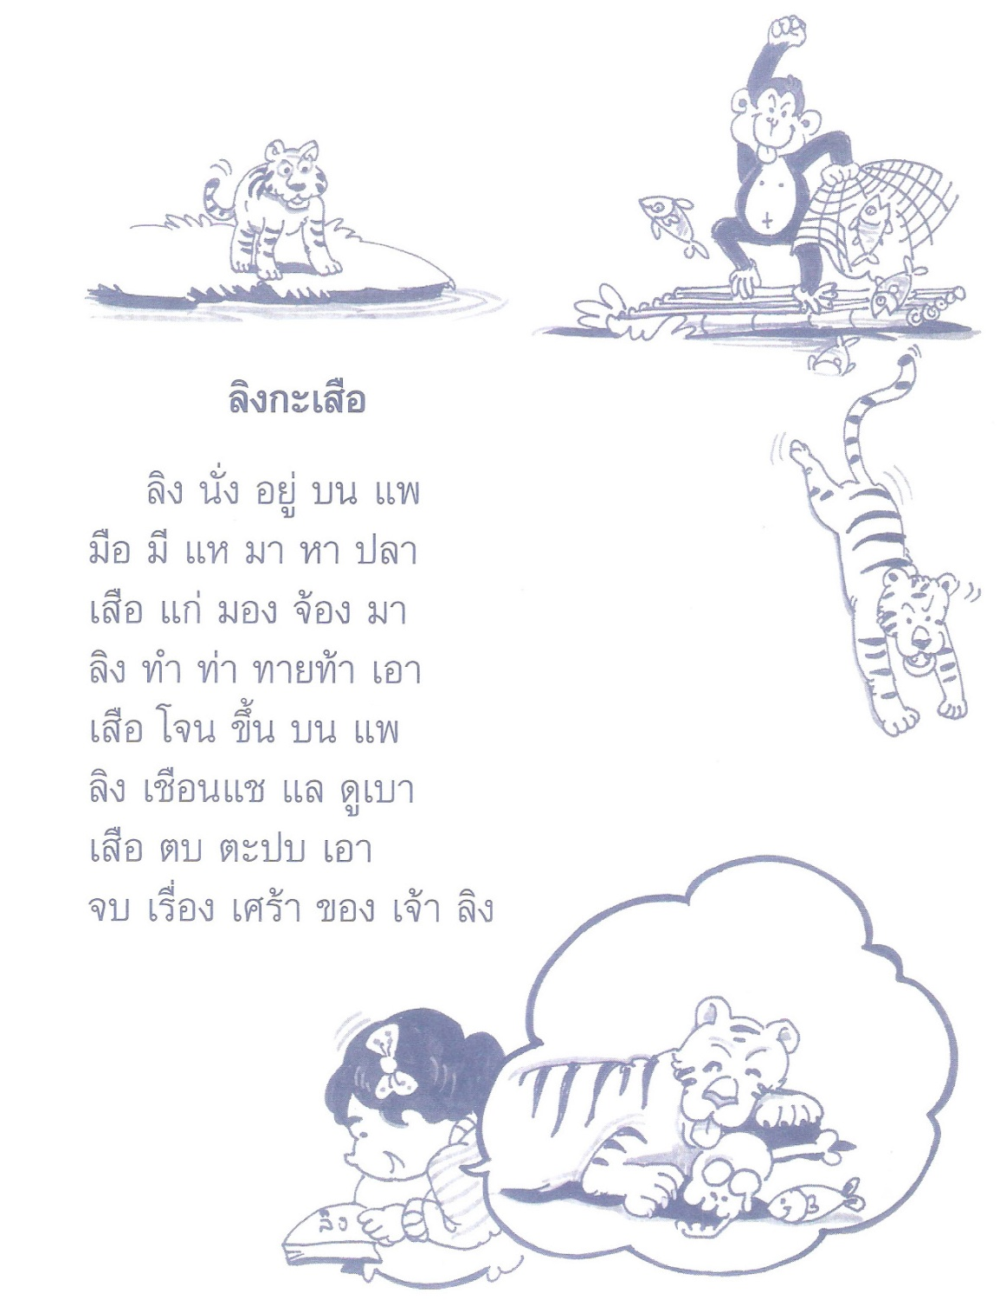

แบบฝึกเสริมทักษะ
หน่วยการเรียนรู้ที่ 1๖ ชั่วโมงที่ ๗๖

***************************************************************************************************

แบบฝึกเสริมทักษะ
หน่วยการเรียนรู้ที่ 1๖ ชั่วโมงที่ ๗๖

***************************************************************************************************

หน่วยการเรียนรู้ที่ 1๖ ชั่วโมงที่ ๗๗

บทร้องเล่น แก้ว กะลา

แก้ว กะลา ขัน โอ่ง
เป่าลูกโป่ง โอ่ง ขัน กะลา แก้ว

หน่วยการเรียนรู้ที่ 1๖ ชั่วโมงที่ ๗๘

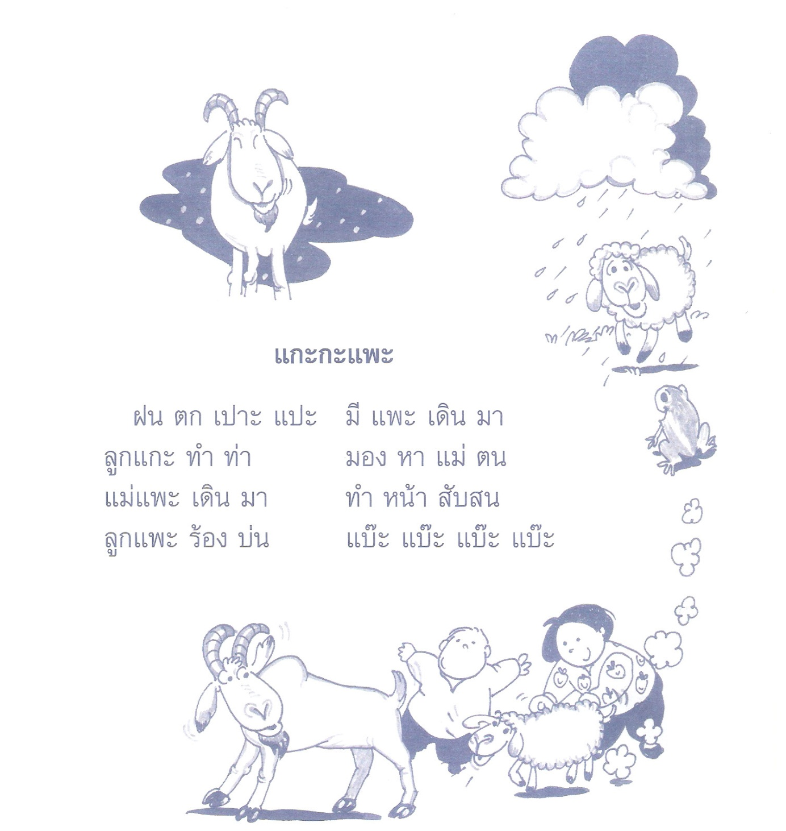

แบบฝึกเสริมทักษะ
หน่วยการเรียนรู้ที่ 1๖ ชั่วโมงที่ ๗๘

***************************************************************************************************

แบบฝึกเสริมทักษะ
หน่วยการเรียนรู้ที่ 1๖ ชั่วโมงที่ ๗๘

***************************************************************************************************

หน่วยการเรียนรู้ที่ 1๖ ชั่วโมงที่ ๗๙

หน่วยการเรียนรู้ที่ 1๖ ชั่วโมงที่ ๘๐

นิทานตาแป๊ะและหนูแกละ

ตาแป๊ะ มี หลาน ชื่อ แกละ แก เลี้ยง แพะ และ แกะ ไว้ เยอะ แยะ เพื่อ ไม่ ให้ เกะกะ แก จึง แยก คอก แพะ และ แกะ ออก จาก กัน
ใน ทุ่ง นา มี หญ้า เยอะ แยะ แต่ แพะ และ แกะ ก็ มัก แวะ ไป แทะ ต้น ถั่วแระ ที่ ตาแป๊ะ และ แกละ ปลูก ไว้ เยอะ แยะ ทำ ให้ ต้น แคระ แกร็น และ ตาย ๆ
ตาแป๊ะ และ แกละ นำ แพะ และ แกะ ไป หา กิน แต่ เช้า ลูกแพะ ร้อง แบ๊ะแบ๊ะลูก แกะ ร้อง แบ แบ และ วิ่ง ตาม ไป เยอะ แยะ
ตาแป๊ะ ได้ แต่ มอง จน แพะ และ แกะ ลับ ตา ไป แพะ และ แกะ ไม่ ชอบ ที่ ชื้น แฉะ และ เละเทะ ถ้า เป็น ที่ แฉะ มัน จะ ไม่ แวะ ไม่ แตะ และ ไม่ แทะ หญ้า
หนู แกละ หัวเราะ แฮะ แฮะ เมื่อ เห็น แพะ และ แกะ ชน กัน ดัง เปาะ แปะ แต่ ตาแป๊ะ ร้อง เอะอะ
ตาแป๊ะ จึง แนะ หนู แกละ ว่า ถ้า แพะ และ แกะ ชน กัน ให้ ไล่ ออก หนู แกละ ทำ ตาม ตาแป๊ะ แนะ แพะ และ แกะ จึง ไม่ ชน กัน และ อยู่ กัน อย่าง มี ความ สุข

ประมวล ศิริเมธรางกูร/ผู้แต่ง
ครู ร.ร.ราษฎร์สามัคคี
สพป.นครพนม เขต ๒

เกณฑ์การประเมิน

การร่วมกิจกรรม

รายการประเมิน | ระดับคุณภาพ
 | ๓ | ๒ | ๑
๑. ความตั้งใจ | มีความกระตือรือร้น  ในการเรียนไม่รีรอ  ตั้งใจเรียน ตั้งใจฝึก  รีบตอบคำถาม ซักถาม  เมื่อสงสัย | มีความกระตือรือร้น  ในการเรียนตั้งใจเรียน ตั้งใจฝึกไม่กล้าซักถาม รีรอในการตอบคำถาม | ขาดความกระตือรือร้น  ในการเรียนไม่ตั้งใจฝึก  ไม่กล้าซักถาม ไม่ตอบคำถาม
๒. ความรับผิดชอบ | รับผิดชอบงานที่ได้รับมอบหมายดี ส่งงานทันเวลาทุกครั้ง | รับผิดชอบงานที่ได้รับมอบหมาย ส่งงานไม่ตรงเวลา แก้ไขงานเสร็จ  หลังชั่วโมงเรียน | ขาดความรับผิดชอบ  ทำงานไม่เสร็จและ  ส่งงานไม่ทันเวลา แก้ไขงานของตนเองไม่ได้
๓. การให้ความร่วมมือ | ให้ความร่วมมือ  ในการเรียนอย่างเต็มความสามารถตลอดเวลา | ให้ความร่วมมือแต่ไม่ต่อเนื่อง ต้องคอยตักเตือนบ้าง | ให้ความร่วมมือ  ในการเรียนเมื่อถูกตักเตือน
๔. การให้ความช่วยเหลือเพื่อน | ให้ความช่วยเหลือเพื่อนทั้งในและนอกกลุ่มที่ขอความช่วยเหลือ | ให้ความช่วยเหลือเพื่อนเฉพาะกลุ่มตนเองหรือคนที่ชอบใจเท่านั้น | ไม่ให้ความช่วยเหลือเพื่อน ทำงานลำพัง  คนเดียว

การอ่าน

รายการประเมิน | ระดับคุณภาพ
 | ๓ | ๒ | ๑
๑. อักขระถูกต้อง | อ่านออกเสียงถูกต้อง ชัดเจนร้อยละ 90 ของคำทั้งหมดขึ้นไป | อ่านออกเสียงถูกต้อง ชัดเจนมากว่าร้อยละ 60 น้อยกว่าร้อยละ 90 ของคำทั้งหมดขึ้นไป | อ่านออกเสียงถูกต้อง ชัดเจนน้อยว่าร้อยละ 60 ของคำทั้งหมด
๒. เว้นวรรคตอนถูกต้อง | อ่านเว้นวรรคตอนถูกต้อง ร้อยละ 90 ของคำทั้งหมดขึ้นไป | อ่านเว้นวรรคตอนถูกต้อง มากว่าร้อยละ 60 น้อยกว่าร้อยละ 90 ของคำทั้งหมดขึ้นไป | อ่านเว้นวรรคตอนถูกต้อง น้อยว่าร้อยละ 60 ของคำทั้งหมด
๓. ความคล่องแคล่ว | อ่านได้คล่องแคล่วหากอ่านพลาดสามารถแก้ไขการอ่านให้ถูกต้องได้รวดเร็ว | อ่านติดบางคำ แต่สามารถแก้ไขให้ถูกต้องได้เร็ว | อ่านติดบ่อยๆ แก้ไขให้ถูกต้องได้ช้า ต้องให้ผู้อื่นบอก

การคัดลายมือ

รายการประเมิน | ระดับคุณภาพ
 | ๓ | ๒ | ๑
๑. ตัวอักษรและระยะห่างของตัวอักษร | รูปแบบและขนาดตัวอักษรสม่ำเสมอ ระยะห่างของตัวอักษรเท่ากัน | รูปแบบและขนาดตัวอักษรไม่สม่ำเสมอบางส่วน ระยะห่างของตัวอักษรไม่เท่ากันบ้าง | ส่วนใหญ่รูปแบบและขนาดตัวอักษรไม่สม่ำเสมอ ระยะห่างของตัวอักษรไม่เท่ากัน
๒. สะกดคำถูกต้อง | เขียนสะกดคำได้ถูกต้องทุกคำ | เขียนสะกดคำได้ถูกต้อง มากว่าร้อยละ ๘0 ของคำทั้งหมดขึ้นไป | เขียนสะกดคำได้ถูกต้อง น้อยว่าร้อยละ ๘0 ของคำทั้งหมด
๓. ความสะอาดเป็นระเบียบ | เขียนสม่ำเสมอ เป็นระเบียบสะอาด มีการแก้ไขคำผิดทำได้สะอาด | เขียนไม่สม่ำเสมอ แต่เป็นระเบียบสะอาด มีการแก้ไขคำผิดไม่สะอาดบ้าง | เขียนไม่สม่ำเสมอ มีรอยแก้ไขคำผิดไม่สะอาด

การทำงานกลุ่ม

รายการประเมิน | ระดับคุณภาพ
 | ๓ | ๒ | ๑
๑. การให้ความร่วมมือ | ให้ความร่วมมือ  ในการเรียนอย่างเต็มความสามารถตลอดเวลา | ให้ความร่วมมือแต่ไม่ต่อเนื่องตลอดเวลา | ไม่ให้ความร่วมมือ  ในการเรียน
๒. ความรับผิดชอบ | รับผิดชอบงานที่ได้รับมอบหมายดี ส่งงานทันเวลาทุกครั้ง | รับผิดชอบงานที่ได้รับมอบหมาย ส่งงานไม่ตรงเวลา แก้ไขงานเสร็จ  หลังชั่วโมงเรียน | ขาดความรับผิดชอบ  ทำงานไม่เสร็จและ  ส่งงานไม่ทันเวลา แก้ไขงานของตนเองไม่ได้
๓. การช่วยเหลือเพื่อนในกลุ่ม | ให้ความช่วยเหลือเพื่อนทั้งในและนอกกลุ่มที่ขอความช่วยเหลือ | ให้ความช่วยเหลือเพื่อนเฉพาะกลุ่มตนเองหรือคนที่ชอบใจเท่านั้น | ไม่ให้ความช่วยเหลือเพื่อน ทำงานลำพัง  คนเดียว
๔. การแสดงความคิดเห็น | กล้าแสดงความคิดเห็น  มีเหตุผลและมีมารยาท  ในการนำเสนอ  ความคิดเห็น | กล้าแสดงความคิดเห็น แต่บางครั้งขาดเหตุผล | ไม่เสนอความคิดเห็น  ของตนเอง
๕. การรับฟังความคิดเห็น | รับฟังและยอมรับ  ความคิดเห็นของคน  ส่วนใหญ่ให้ความร่วมมือและปฏิบัติตามเสียง  ส่วนใหญ่ | รับฟังและยอมรับ  ความคิดเห็นของคน  ส่วนใหญ่แต่บางครั้งที่  ไม่พอใจก็แสดงออก  โดยการไม่ปฏิบัติตาม | ไม่ยอมรับความคิดเห็นของเพื่อน ไม่พอใจเมื่อความคิดเห็นของตนไม่เป็นที่ยอมรับ

